КОМПОЗИТНЫЕ НАНОСТРУКТУРЫ НА ОСНОВЕ ДЕКОРИРОВАННЫХ НАНОЧАСТИЦАМИ СЕРЕБРА И ЗОЛОТА КРЕМНИЕВЫХ НАНОНИТЕЙ ДЛЯ ДИАГНОСТИКИ БАКТЕРИЙ
Ерохина А.А. ¹, Назаровская Д.А.¹, Гюппенен О.Д. ¹, Домнин П.А.¹, Циняйкин И.И.¹, Ермолаева С.А.², Гончар К.А.¹

¹ МГУ им. М.В. Ломоносова, физический факультет, Москва, Россия
² Национальный исследовательский центр эпидемиологии и микробиологии им. Н. Ф. Гамалеи, Москва, Россия
e-mail: erokhina.aa19@physics.msu.ru, тел.: +7 (916) 2811300

Бактериальные инфекции представляют собой одну из самых распространенных проблем в сфере медицины по всему миру и способны вызывать широкий спектр заболеваний, вплоть до смертельных. Важными факторами успешного и эффективного лечения являются простота и скорость обнаружения возбудителя инфекции. Существует множество методов диагностики бактерий, но многие из них оказываются неэффективными, затратными, требующими много времени или недостаточно точными. [1].
Одним из наиболее перспективных материалов для создания сенсоров для быстрой диагностики бактерий, являются композитные наноструктуры кремния, декорированные наночастицами благородных металлов [2-4]. В данном случае, диагностика проводится при помощи неразрушающего и неинвазивного оптического метода, известного как гигантское комбинационное рассеяние (ГКР). Наноструктуры кремния обладают уникальными оптическими свойствами, позволяющими эффективно адсорбировать бактерии [4]. В свою очередь, метод ГКР позволяет анализировать молекулярные характеристики образцов, включая бактерии, и определять их химический состав [5].
Данное исследование направлено на создание инновационных функциональных сенсорных систем на основе массивов нанонитей кремния, декорированных наночастицами золота и серебра (AuAg@КНН), для быстрой идентификации бактерий с использованием метода ГКР. В качестве объекта для изучения взяты внутриклеточные бактерии рода Listeria Innocua. Листериоз (инфекционное заболевание, вызываемое Listeria monocytogenes) трудно поддаётся лечению и приводит к смертельному исходу примерно у 20% инфицированных, причем большинство смертей обусловлено длительной диагностикой и несвоевременным лечением.
В результате были получены композитные материалы на основе КНН и наночастиц AuAg, исследована морфология полученных образцов и адсорбция бактерий на их поверхность методами сканирующей электронной микроскопии. Продемонстрирована возможность детектирования бактерий L. Innocua, адсорбированных на AuAg@КНН методом ГКР, вплоть до концентраций 6.4*10⁶ кое/мл. Такие биосенсоры имеют ряд преимуществ по сравнению с другими методами идентификации бактерий, а именно быстрый (время снятия отклика составляет 2 с) и точный результат, возможность использования в реальном времени, отсутствие необходимости в окрашивании и применении специальных маркеров.
Полученные результаты представляют перспективу для разработки новых высокочувствительных экспресс-методик идентификации микроорганизмов.
Рис. 1. Микрофотография СЭМ бактерий L. innocua, адсорбированных на поверхность подложки, вид сбоку
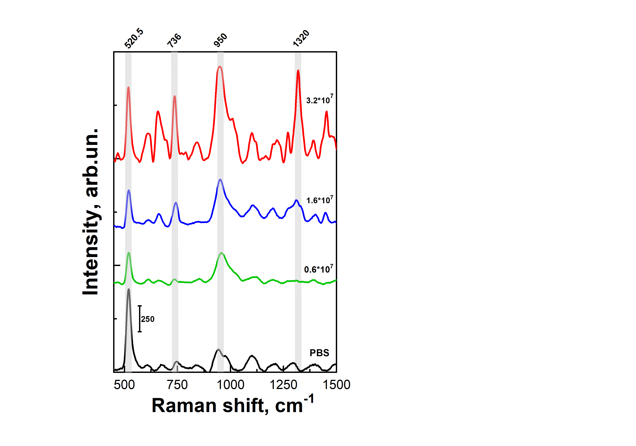
Рис. 2. ГКР-спектр PBS и бактерий L. innocua при разных концентрациях

Работа выполнена при поддержке гранта Российского научного фонда № 22-72-10062, https://rscf.ru/project/22-72-10062/.
Выражаю благодарность своему научному руководителю к.ф.-м.н. Осминкиной Л.А.

Литература
- Дудчик Н. В. и др. Сравнительный анализ результатов культурального и молекулярно-генетического метода при выявлении и идентификации бактерий Listeria monocytogenes в смывах в модельном эксперименте //Здоровье и окружающая среда. – 2018. – №. 28. – С. 24-27.
- Agafilushkina S. N. et al. Raman signal enhancement tunable by gold-covered porous silicon films with different morphology //Sensors. – 2020. – Т. 20. – №. 19. – С. 5634.
- Kartashova A. D. et al. Surface-enhanced Raman scattering-active gold-decorated silicon nanowire substrates for label-free detection of bilirubin //ACS Biomaterials Science & Engineering. – 2021. – Т. 8. – №. 10. – С. 4175-4184.
- Gongalsky M. B. et al. Double etched porous silicon films for improved optical sensing of bacteria //Journal of The Electrochemical Society. – 2017. – Т. 164. – №. 12. – С. B581.
- Gonchar K. A. et al. Optical Express Monitoring of Internalin B Protein of Listeria Monocytogenes Pathogenic Bacteria Using SERS-Active Silver-Decorated Silicon Nanowires //Optics and Spectroscopy. – 2022. – Т. 130. – №. 9. – С. 521-526.

